2015- 2016 EĞİTİM – ÖĞRETİM YILI 6. SINIF FEN BİLİMLERİ DERS PLÂNI
I.BÖLÜM
Dersin Adı: | Fen Bilimleri | 30.Hafta (2 – 6 Mayıs 2016)
Sınıf: | 6.Sınıf
Ünite No-Adı: | 7.Ünite: Elektriğin İletimi
Konu: | Elektriksel Direnç ve Bağlı Olduğu Faktörler
Önerilen Ders Saati: | 4 Saat
II.BÖLÜM
Öğrenci Kazanımları/Hedef ve Davranışlar: |  | 6.7.2.1. Bir elektrik devresindeki ampulün parlaklığının bağlı olduğu değişkenleri tahmin eder ve tahminlerini deneyerek test eder.
Ünite Kavramları ve Sembolleri: |  | Elektriksel direnç
Uygulanacak Yöntem ve Teknikler: |  | Anlatım, Soru Cevap, Rol Yapma, Grup Çalışması
Kullanılacak Araç – Gereçler: |  | İletkenin boyunun ampul parlaklığına etkisi etkinliği için;  • 1.5 Volt’luk üç adet pil  • Duy  • 2.5 Volt’luk bir lamba  • Pil yatağı  • Üç adet krokodilli (timsah ağızlı) bağlantı kablosu  • Farklı uzunlukta iki adet kurşun kalem ucu (Kalınlıkları ve cinsleri aynı)  İletkenin dik kesit alanı (kalınlığı) lamba parlaklığını nasıl etkiler? etkinliği için;  • 1.5 Volt’luk üç adet pil  • Duy  • 2.5 Volt’luk bir lamba  • Pil yatağı  • Üç adet krokodilli (timsah ağızlı) bağlantı kablosu  • İzole bant  • Üç adet kurşun kalem ucu (uzunlukları ve cinsleri aynı)  İletkenin cinsi, lambanın parlaklığını nasıl etkiler? etkinliği için;  • 1.5 Volt’luk üç adet pil  • Duy  • 2.5 Volt’luk bir lamba  • Pil yatağı  • Üç adet krokodilli (timsah ağızlı) bağlantı kablosu  • Kalem ucuyla yaklaşık aynı kalınlıkta ve uzunlukta bakır tel
Açıklamalar: |  | a. Ampulün parlaklığının değiştirilmesinde devredeki iletkenin uzunluğu, dik kesit alanı ve iletkenin cinsi değişkenleri üzerinde durulur.  b. Elektriksel direnç ve bağlı olduğu faktörlerle ilgili olarak matematiksel bağıntıya girilmez.
Yapılacak Etkinlikler: |  | İletkenin boyunun ampul parlaklığına etkisi (D.K. Sayfa: 359)  İletkenin dik kesit alanı (kalınlığı) lamba parlaklığını nasıl etkiler? (D.K. Sayfa: 361)  İletkenin cinsi, lambanın parlaklığını nasıl etkiler? (D.K. Sayfa: 363)
Özet: | Elektriksel Direnç  İster iletken isterse yalıtkan olsun tüm maddeler elektrik enerjisinin iletimine karşı direnç gösterir. Bu direnç, yalıtkan maddelerde fazlayken iletkenlerde daha azdır.  Maddelerin elektrik enerjisinin iletilmesine karşı gösterdikleri zorluğa elektriksel direnç denir. Elektrik/elektronik devrelerde genellikle elektriksel direnç değerleri düşük iletkenler tercih edilir. Bu iletkenlere genel olarak direnç denilmektedir.  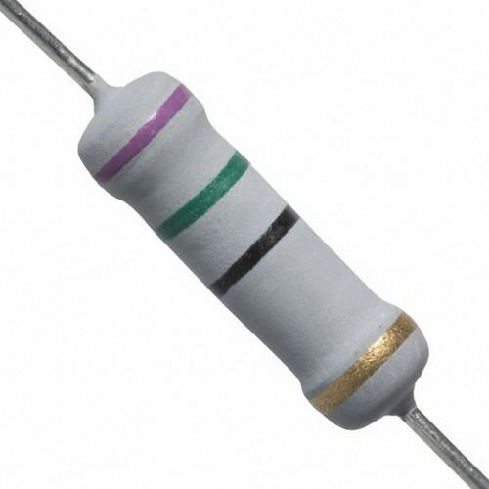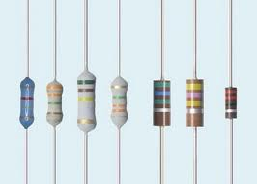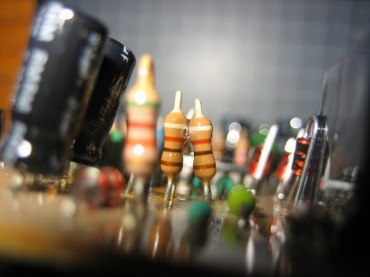  Devrelerde Neden Direnç Kullanılır?  Elektrik/elektronik devrelerde kullanılan dirençler, devreden geçen elektrik enerjisinin miktarını ayarlamak, ısı elde etmek ve bazı hassas devre elemanlarını elektrik enerjisinin zararlarından korumak gibi amaçlarla kullanılır. Dirençler genellikle silindir şeklinde olur ve üzerlerinde farklı renk kodları bulunur. Bu renklerin her biri bir sayıya karşılık gelir ve direncin sayısal büyüklüğünü ifade eder.  Elektriksel direnç “R” harfi ile gösterilir. Birimi Ohm’dur. Ohm birimi kısaca Ω (omega) ile sembolize edilir. Elektriksel direnç, birimini, bir bilim insanı olan George Simon Ohm’un (Corç Saymın Om) soyadından almıştır.  Devre şemalarında pil, lamba, anahtar ve bağlantı kabloları değişik sembollerle gösterilir. Benzer şekilde dirençlerin de bir devre sembolü vardır. Bu sembol aşağıdaki şekilde görülmektedir.  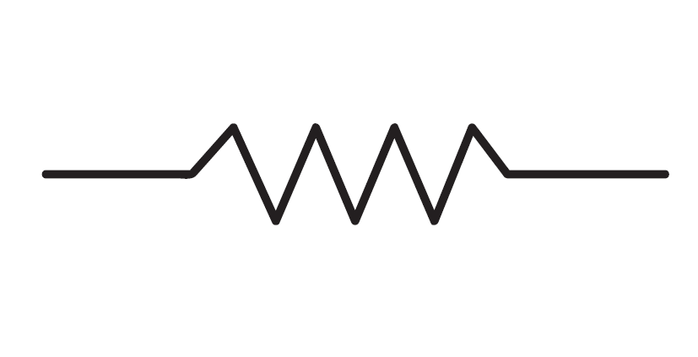  Reosta  Reosta sistemi, elektriksel direnci arttırmak ve azaltmak amacıyla kullanılır. Günlük hayatta kullandığımız ütü, elektrik sobası gibi ısıtma amacıyla kullanılan araçlarda reosta sistemi bulunmaktadır. Benzer şekilde parlaklığı değiştirilebilen lambalardaki ayarlanabilen anahtarlar, radyo ve hoparlörde bulunan ses ayar düğmeleri de aslında birer reostadır.  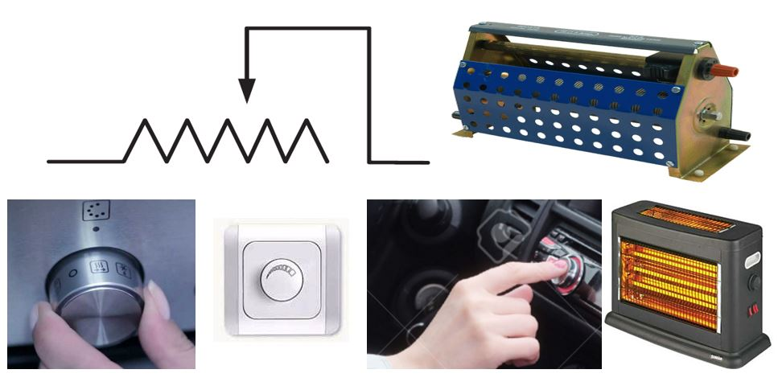  Elektriksel Direnç Nelere Bağlıdır?  Günlük hayatta kullandığımız maddelerin iletkenlik dereceleri birbirinden farklıdır. Bu farklılığın nedeni dirençlerinin farklı olmasıdır. Maddelerin direnci iletken maddenin;  - Uzunluğuna,  - Dik kesit alanına (kalınlığına) ve  - Cinsine bağlıdır.  İletkenin Uzunluğunun Elektriksel Dirence Etkisi  Elektriksel direnci iletkenin uzunluğu etkiler. İletkenin uzunluğu genellikle “L” harfi ile gösterilir. Dik kesit alanları (kalınlık) ve cinsleri aynı olan iki iletkenden uzunluğu daha fazla olanın elektriksel direnci daha büyüktür. Çünkü elektrik enerjisi uzun olan iletkende daha fazla zorlukla karşılaşır.  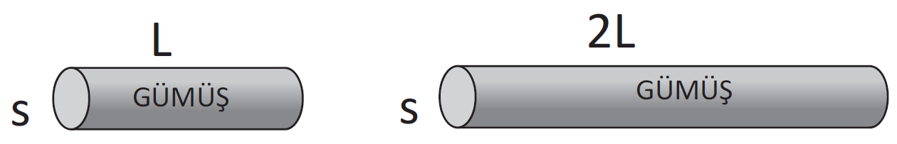  İletkenin uzunluğu arttıkça elektriksel direnci artar. Uzunluk azaldıkça elektriksel direnç azalır. Yani iletkenin uzunluğu ile elektriksel direnci arasında doğru bir orantı vardır.  Uzun iletkenin büyük dirence sahip olmasından dolayı; uzun iletken madde ile hazırlanan basit elektrik devresindeki ampul (lamba) parlaklığı, kısa iletken madde ile hazırlanan basit elektrik devresindeki ampul (lamba) parlaklığından daha az olacaktır. Bir başka ifadeyle cinsleri ve dik kesit alanları aynı olmakla birlikte devrede kullanılan iletkenin uzunluğu arttırıldığında lamba parlaklığı azalırken, iletkenin uzunluğu azaltıldığında ise lamba parlaklığı artmaktadır.  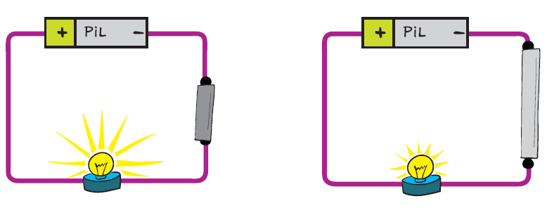  İletkenin Dik Kesit Alanının (Kalınlık) Elektriksel Dirence Etkisi  Dik kesit alanı, bir iletkenin birim uzunluğundan alınan birim ölçüdeki dik kesitin alanı şeklinde tanımlanabilir. Dik kesit alanı, iletkenin kalınlığı olarak düşünülebilir. İletken bağlantı kabloları genellikle silindir şeklindedir. Bu nedenle bu kablolardan alınan dik kesitler daire şeklinde olur. Bu durumda dik kesit alanı da dairenin alanına eşittir. Dik kesit alanı genellikle “S” harfi ile gösterilir. Eşit uzunlukta aynı cins iki iletkenden dik kesit alanı büyük olanın direnci daha az olur. Dik kesit alanı küçüldükçe direnç artar. Daha basit bir ifadeyle kalın telin direnci az, ince telin direnci fazladır. İletkenin dik kesit alanı ile direnci arasında ters orantı vardır.  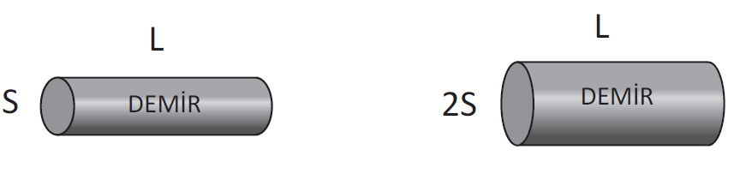  Dik kesit alanı (kalınlığı) fazla olan iletkenin küçük dirence sahip olmasından dolayı; dik kesit alanı (kalınlığı) fazla olan iletken madde ile hazırlanan basit elektrik devresindeki ampul (lamba) parlaklığı, dik kesit alanı (kalınlığı) az olan iletken madde ile hazırlanan basit elektrik devresindeki ampul (lamba) parlaklığından daha fazla olacaktır. Bir başka ifadeyle cinsleri ve uzunlukları aynı olmakla birlikte devrede kullanılan iletkenin dik kesit alanı (kalınlığı) arttırıldığında lamba parlaklığı artarken dik kesit alanı (kalınlığı) azaltıldığında ise lamba parlaklığı azalmaktadır.  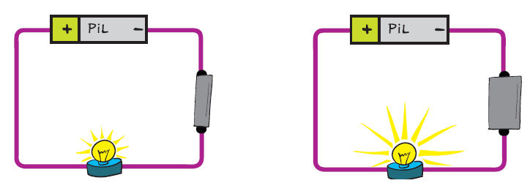  İletkenin Cinsinin Elektriksel Direnç Üzerindeki Etkisi  Elektriksel direnci etkileyen bir başka unsur, iletkenlerin yapıldığı maddenin cinsidir. Dik kesit alanları ve uzunlukları eşit olan iletkenlerin direnci, iletkenlerin yapıldığı maddenin cinsine göre değişir. Örneğin, uzunlukları ve dik kesit alanları (kalınlık) aynı olan bakır ve demir tellerden, demir telin elektriksel direnci bakır tele göre daha büyüktür.  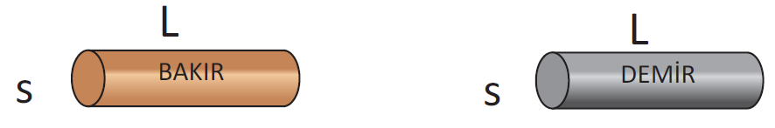  Farklı cins maddelerden yapılmış iletkenlerin dirençleri de farklı olacağı için bu tür iletkenlerin kullanıldığı devrelerde lamba parlaklıkları farklı olacaktır. Bir başka ifadeyle, bir devrede kullanılan iletken yerine uzunluk ve kalınlıkları aynı fakat farklı cins maddelerden yapılmış iletkenler kullanıldığında lamba parlaklığı değişmektedir.  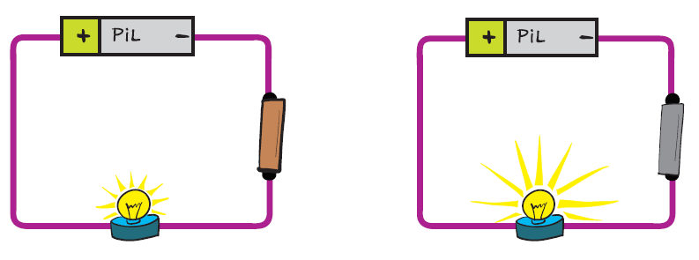  İletkenler; uzunlukları, dik kesit alanları ve madde cinsleri değiştikçe farklı elektriksel dirençlere sahip olurlar. Bu durum iletkenlere farklı kullanım alanları sağlar. Örneğin, elektrikli araçların bağlantı kablolarında direnci küçük olan iletkenler tercih edilirken ısıtma amacıyla kullanılan elektrikli araçların iç kısımlarında ise direnci yüksek iletkenler tercih edilir. Çünkü elektrik enerjisi, karşılaştığı direncinin büyüklüğü ölçüsünde ısı enerjisine dönüşür. İletkenlerde direnç ne kadar büyük olursa ısı da aynı oranda fazla olur.
III.BÖLÜM
Ölçme ve Değerlendirme: | *Boşluk dolduralım  *Eşleştirelim Ölçme ve değerlendirme için projeler, kavram haritaları, tanılayıcı dallanmış ağaç, yapılandırılmış grid, altı şapka tekniği, bulmaca, çoktan seçmeli, açık uçlu, doğru-yanlış, eşleştirme, boşluk doldurma, iki aşamalı test gibi farklı soru ve tekniklerden uygun olanı uygun yerlerde kullanılacaktır.
IV.BÖLÜM
Dersin Diğer Derslerle İlişkisi:
V.BÖLÜM
Planın Uygulanmasıyla İlgili Diğer Açıklamalar:

………………………………….. Uygundur
Fen Bilimleri Öğretmeni ………………………………………
Okul Müdürü

NOT: Yukarıdaki günlük planı; ders kitapları ve ünitelendirilmiş yıllık planları baz alarak öğretmenlerimizin kendilerinin hazırlaması özellikle öğretmenin derse – konuya hakim olarak gelmesi açısından son derece önemlidir.

*Geleceğimizin teminatı gençlerimizin daha iyi eğitimi için öğretmenlerimizin çalışma azmini yitirmemesi gerekir.
www.FenEhli.com

